تقرير عن
العبادات التي تقرب المسلم من الله تعالى

اسم الطالب :
.........................

الصف : الرابع
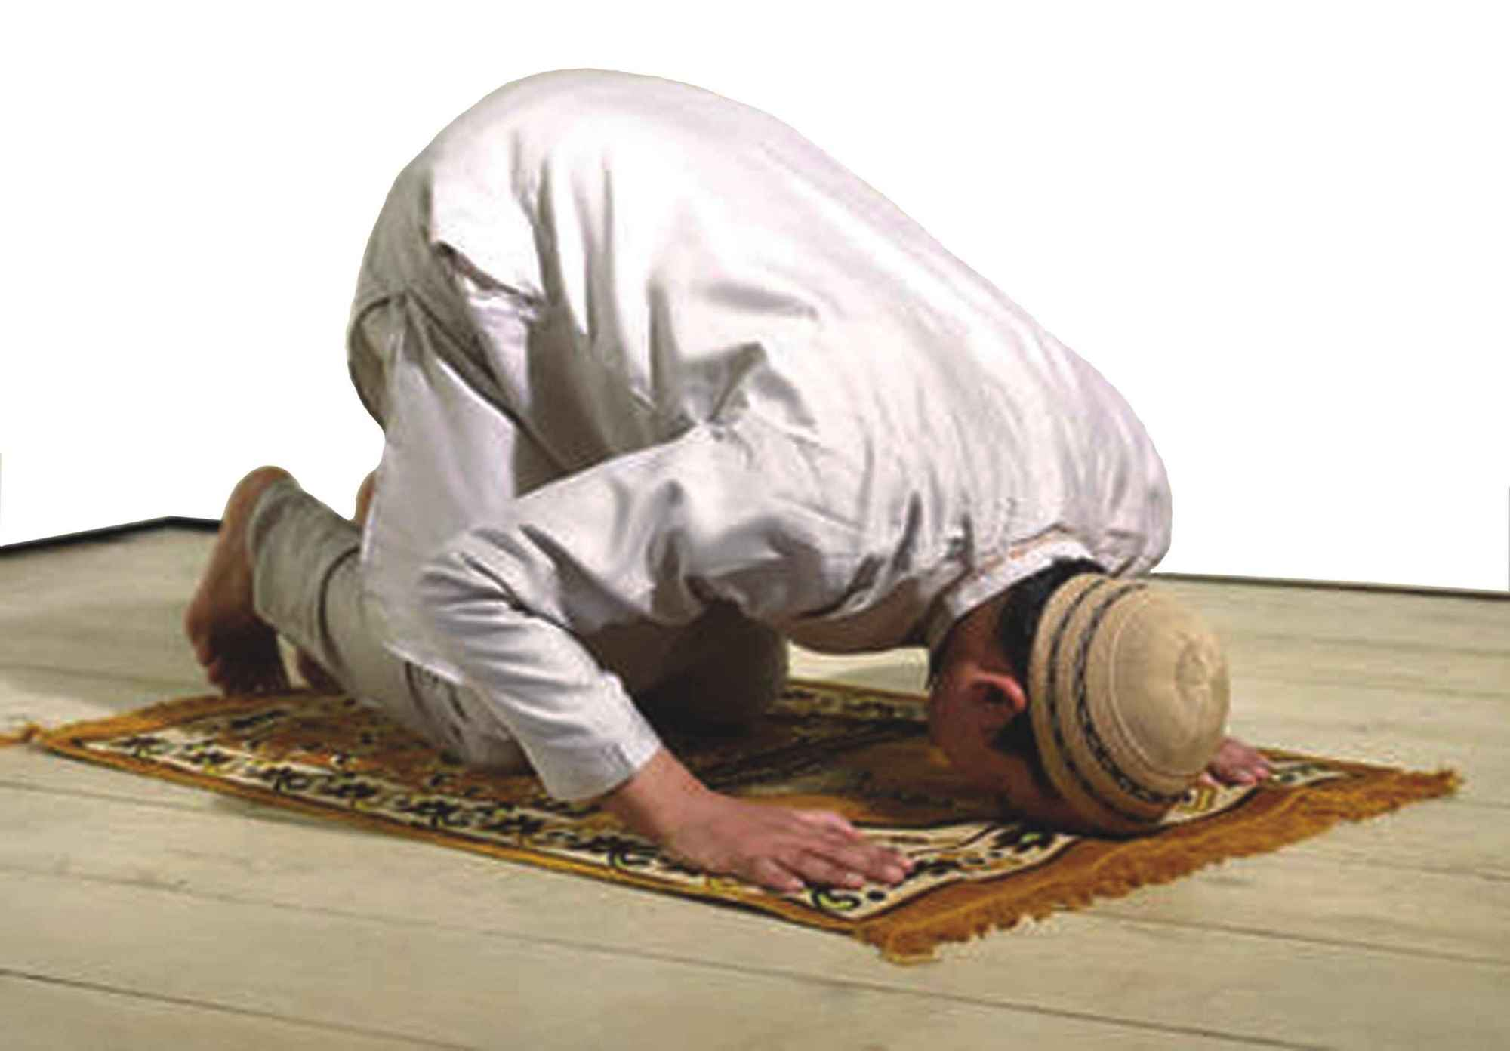

الصلاة هي الركن الثاني من أركان الإسلام وهي عماد الدين

الصَّوْمُ في الإسلام نوع من العبادات الهامة وهو من أركان الإسلام

الزّكاة هي فرض ديني لدى المسلمين وهو دفع جزء من المال للفقراء والمحتاجين

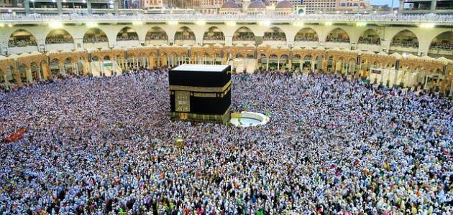
حج المسلمين إلى مدينة مكة في موسم محدد من كل عام، وله شعائر معينة تسمى مناسك الحج ، وهو واجب لمرة واحدة في العمر

